Tracce di sviluppo dei progetti PAO-GAPit
Intendiamo caratterizzare l'attività dei gruppi seguendo dei settori generali che possiamo così sintetizzare:

SOSTEGNO E FORMAZIONE
- Spirituale (attraverso contatti, esercizi, letture, riflessioni, meditazioni di gruppo, ecc.);
- Energetica, analizzando e definendo i passi di riequilibrio necessari per l'auto-attivazione dinamica dei fotorecettori;
- Culturali e educativi, attraverso contributi scritti, incontri, manifestazioni di arte, musica, films, teatro, supporto informatico ai componenti, ecc.
- Supporto linguistico: creando un’equipe coordinata per eseguire traduzioni, divulgare e approfondire le comunicazioni, i libri, gli aggiornamenti, ecc.
- Costruzione di gruppi locali di sostegno e sviluppo, individuazione di punti d’incontro locali, partecipazione a gruppi tematici ed iniziative locali, ecc.;
COMUNICAZIONE
- Costruire spazi di accesso nei mass-media maggiormente disponibili;
- informazione diretta e indiretta sulle attività generali dei gruppi
- organizzazione dell’informazione e del coinvolgimento attraverso le reti di collegamento.
ORGANIZZAZIONE E COORDINAMENTO
- Ricerca, contatto ed interazione con le realtà sensibili a livello locale, nazionale, europeo e internazionale.
- Mantenimento periodico dei rapporti con i Coordinamenti PAO-GAPit.

Dalla griglia delle attività appena descritte ogni partecipante potrà individuare il proprio flusso di interessi ed impegnarsi con dei programmi fissati nel tempo, con il fine di raggiungere gli obiettivi enunciati. Costante dovrà essere l'impegno soggettivo e collettivo nel far risaltare e sostenere i talenti di ogni componente.

Un abbraccio di Luce Gianni
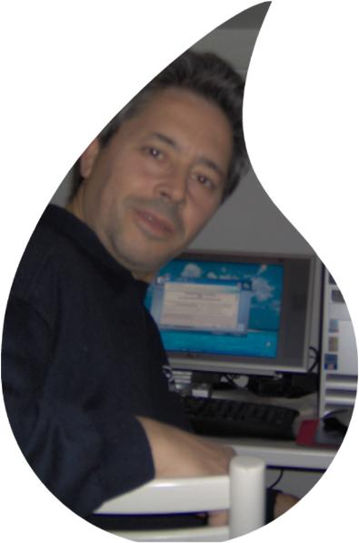webstep 2002-2005

